Администрация МО «Усть-Коксинский район» информирует:

о возможности предоставления в аренду для индивидуального жилищного строительства земельного участка, с кадастровым номером: 04:08:020301:302, с местоположением: с. Банное, ул. Центральная, д. 40, площадью 2000 кв.м;

о возможности предоставления в аренду для ведения личного подсобного хозяйства в границах населенного пункта следующих земельных участков:

1) с местоположением: с. Тихонькая, ул. Школьная, д. 16В, площадью 1000 кв.м;

2) с местоположением: с. Тихонькая, ул. Восточная, д. 16, площадью 1000 кв.м;

3) с местоположением: с. Тихонькая, ул. Восточная, д. 17, площадью 1000 кв.м;

4) с местоположением: с. Катанда, ул. Полевая, д. 6Б, площадью 2000 кв.м;

5) с местоположением: с. Абай, ул. Советская, д. 1Г, площадью 1800 кв.м;

6) с местоположением: с. Абай, ул. Советская, д. 1Д, площадью 1800 кв.м;

о возможности предоставления в собственность для индивидуального жилищного строительства земельного участка с кадастровым номером 04:08:011313:910 с местоположением: с. Усть-Кокса, пер. Радужный, д. 7, площадью 1500 кв.м.

Граждане, заинтересованные в предоставлении вышеуказанных земельных участков для указанных целей, вправе в течение тридцати дней со дня опубликования настоящего извещения подавать в администрацию МО «Усть - Коксинский район» заявления о намерении участвовать в аукционе на право заключения договора аренды.

Заявления подаются в письменной форме заинтересованным лицом лично при наличии документа, удостоверяющего личность, либо уполномоченным представителем заявителя при наличии документа, подтверждающего права (полномочия) представителя, с приложением копий указанных документов, по адресу: Республика Алтай, Усть-Коксинский район, с. Усть-Кокса, ул. Харитошкина, д. 3. Дата окончания приема заявлений: 09.12.2024 г.

Со схемами расположения вышеуказанных земельных участков можно ознакомиться по адресу: с. Усть-Кокса, ул. Харитошкина, д. 6, в отделе архитектуры и земельных отношений администрации МО «Усть-Коксинский район, с 0900 до 1700 часов, по следующим дням: понедельник, среда (приемные дни), а также на официальном сайте администрации МО «Усть-Коксинский район» http://new.altay-ust-koksa.ru/ и сайте <https://torgi.gov.ru.>

с. Абай ул. Советская 1Д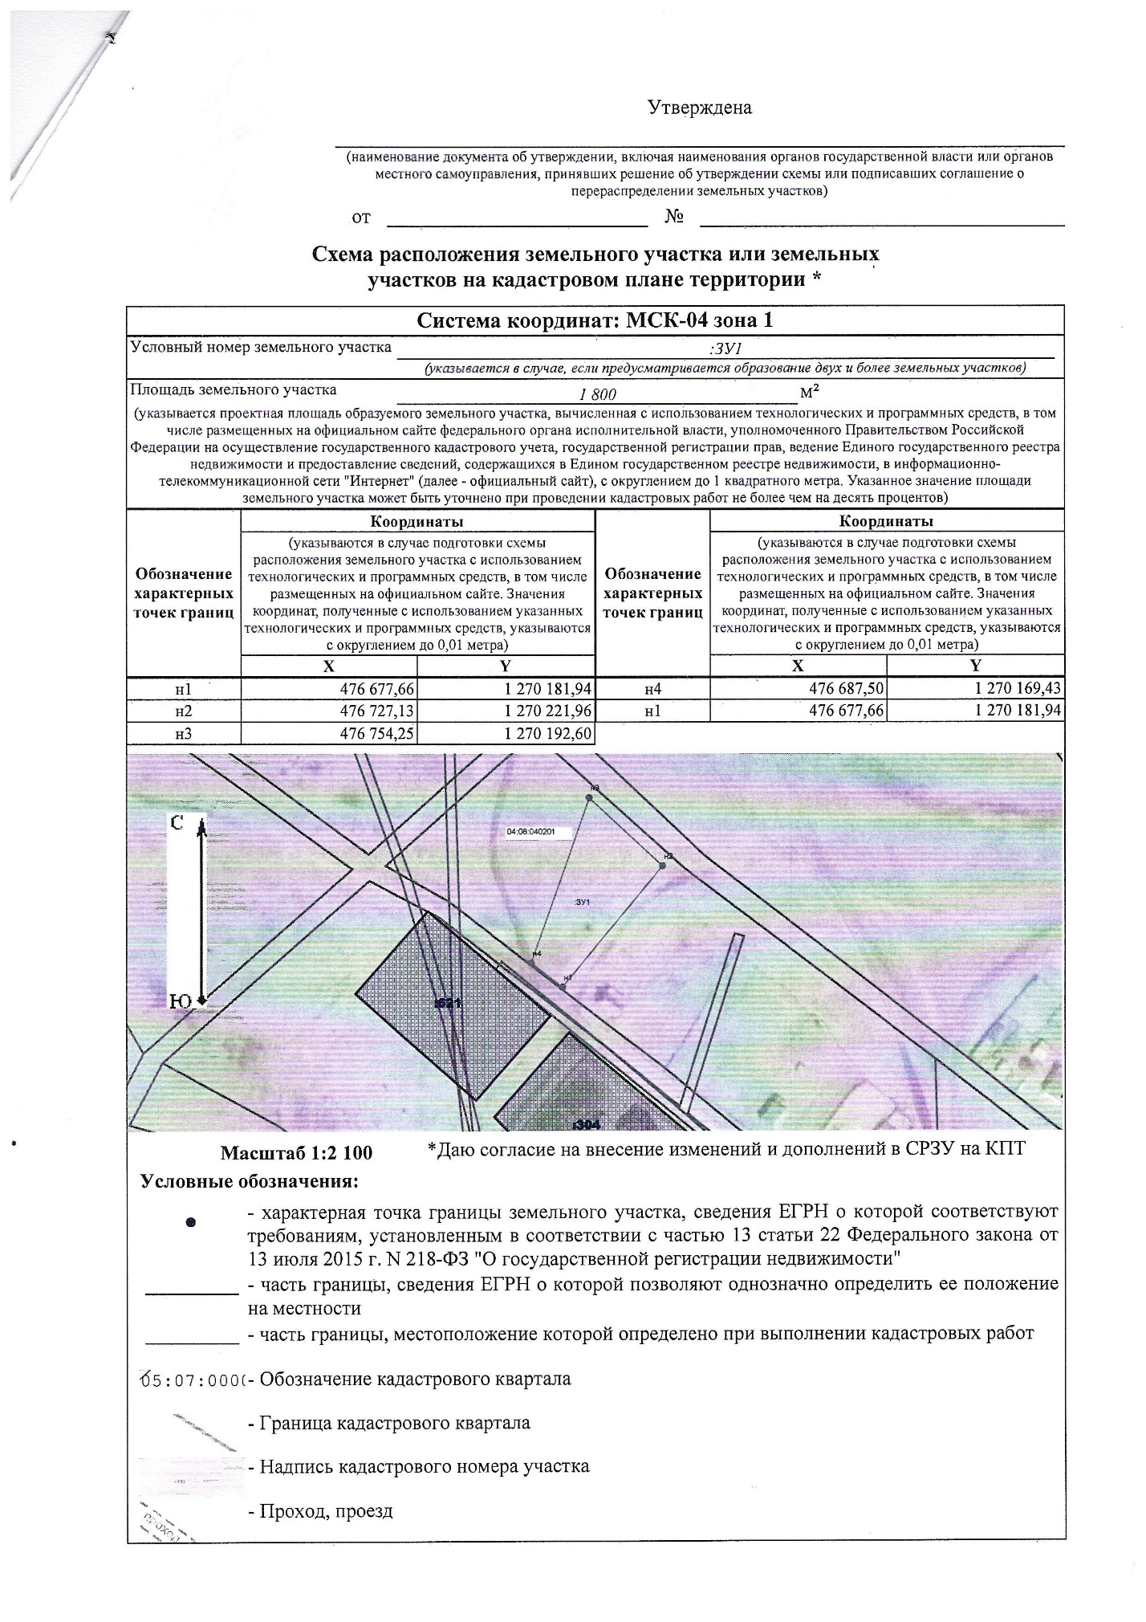

с. Абай ул. Советская 1Г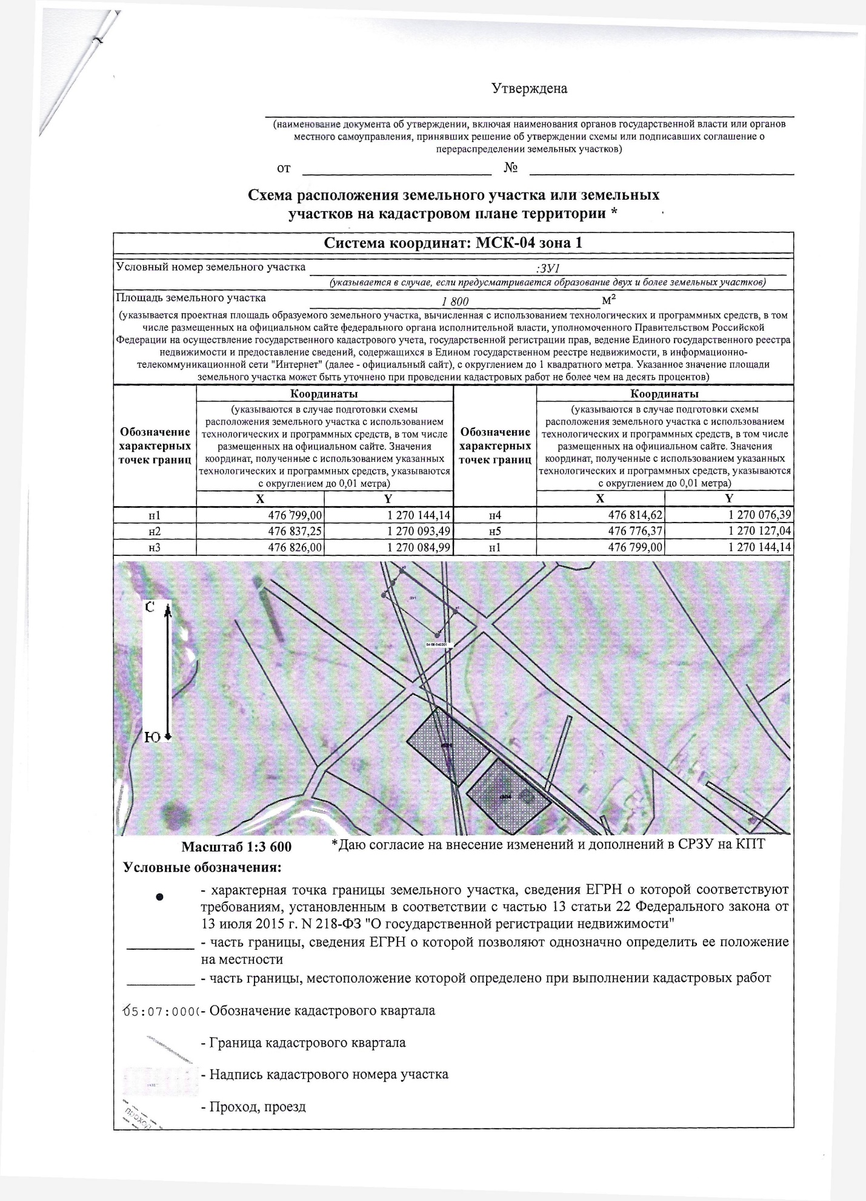

с. Катанда ул. Полевая 6Б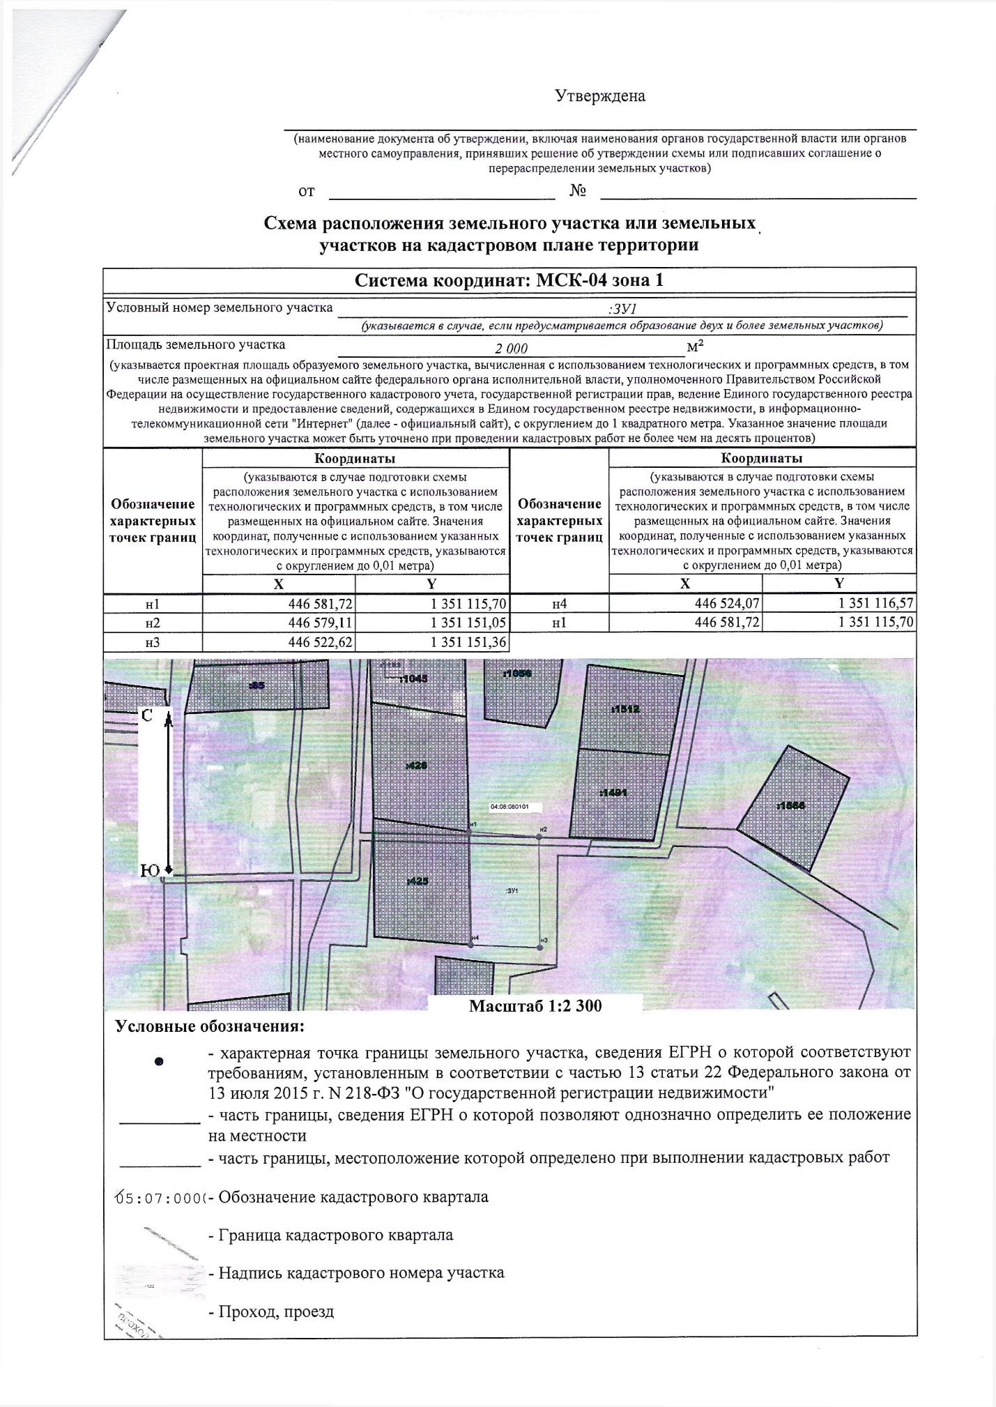

с. Тихонькая ул. Восточная 17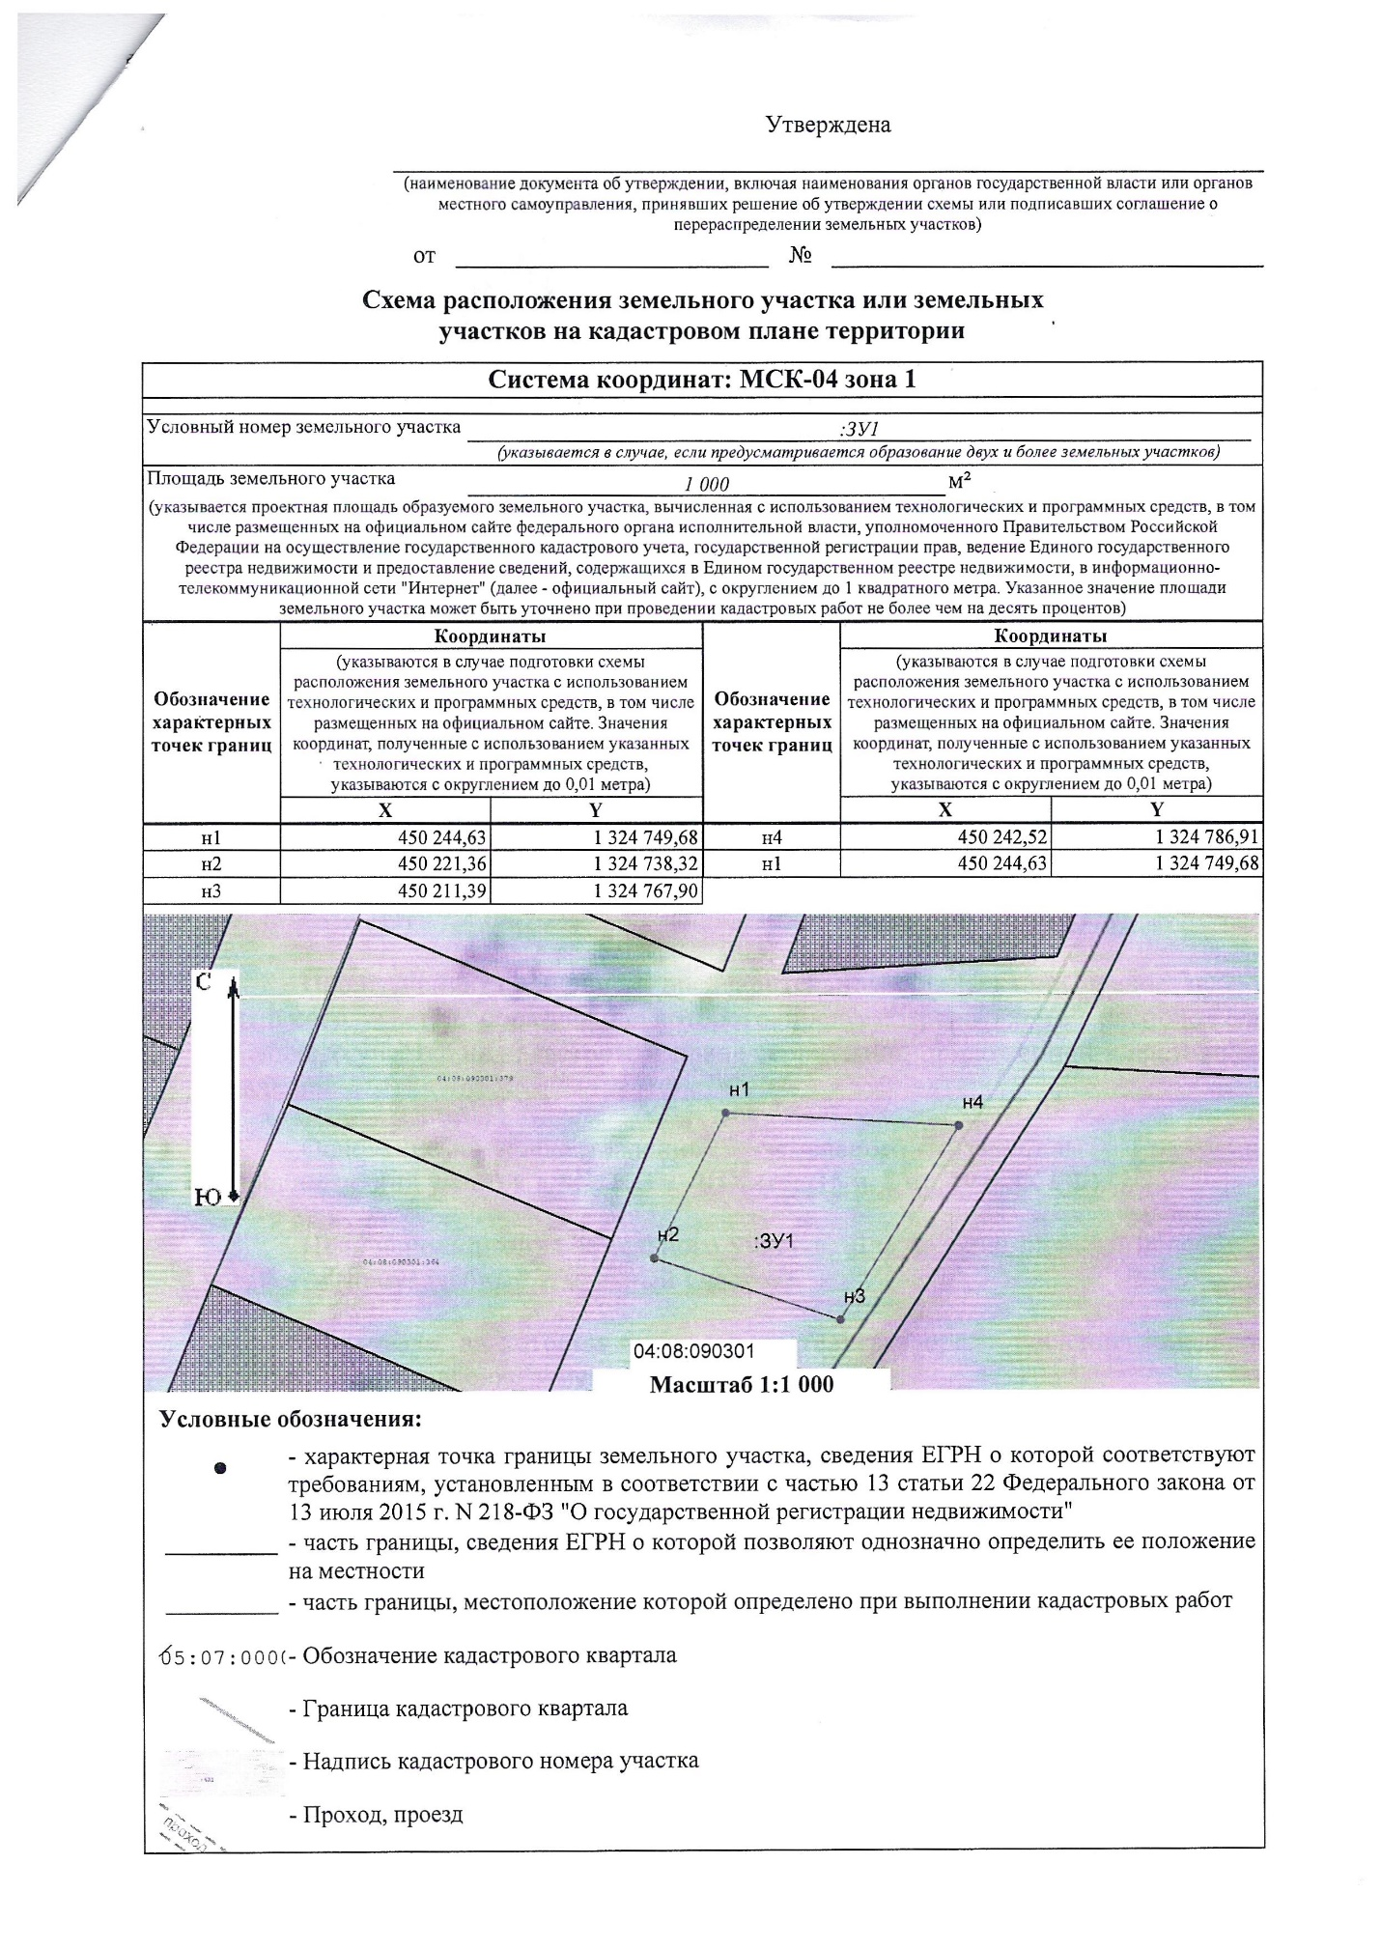

с. Тихонькая ул. Восточная 16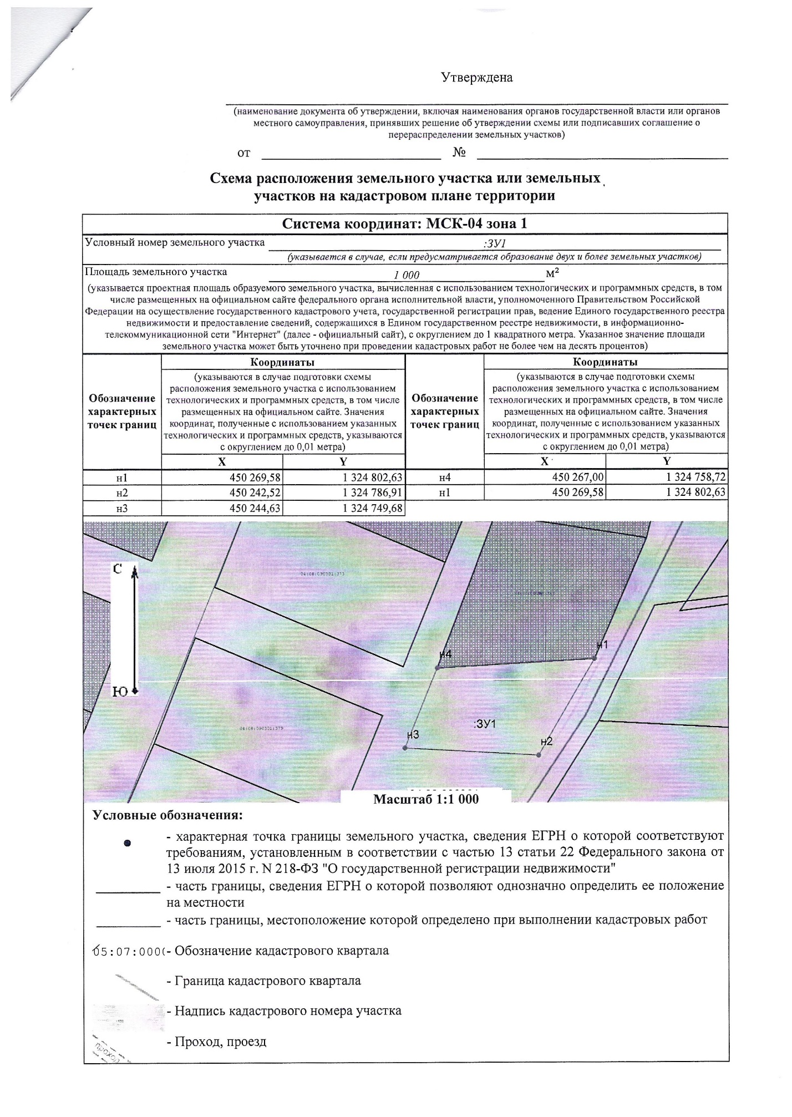с. Тихонькая ул. Школьная 16В